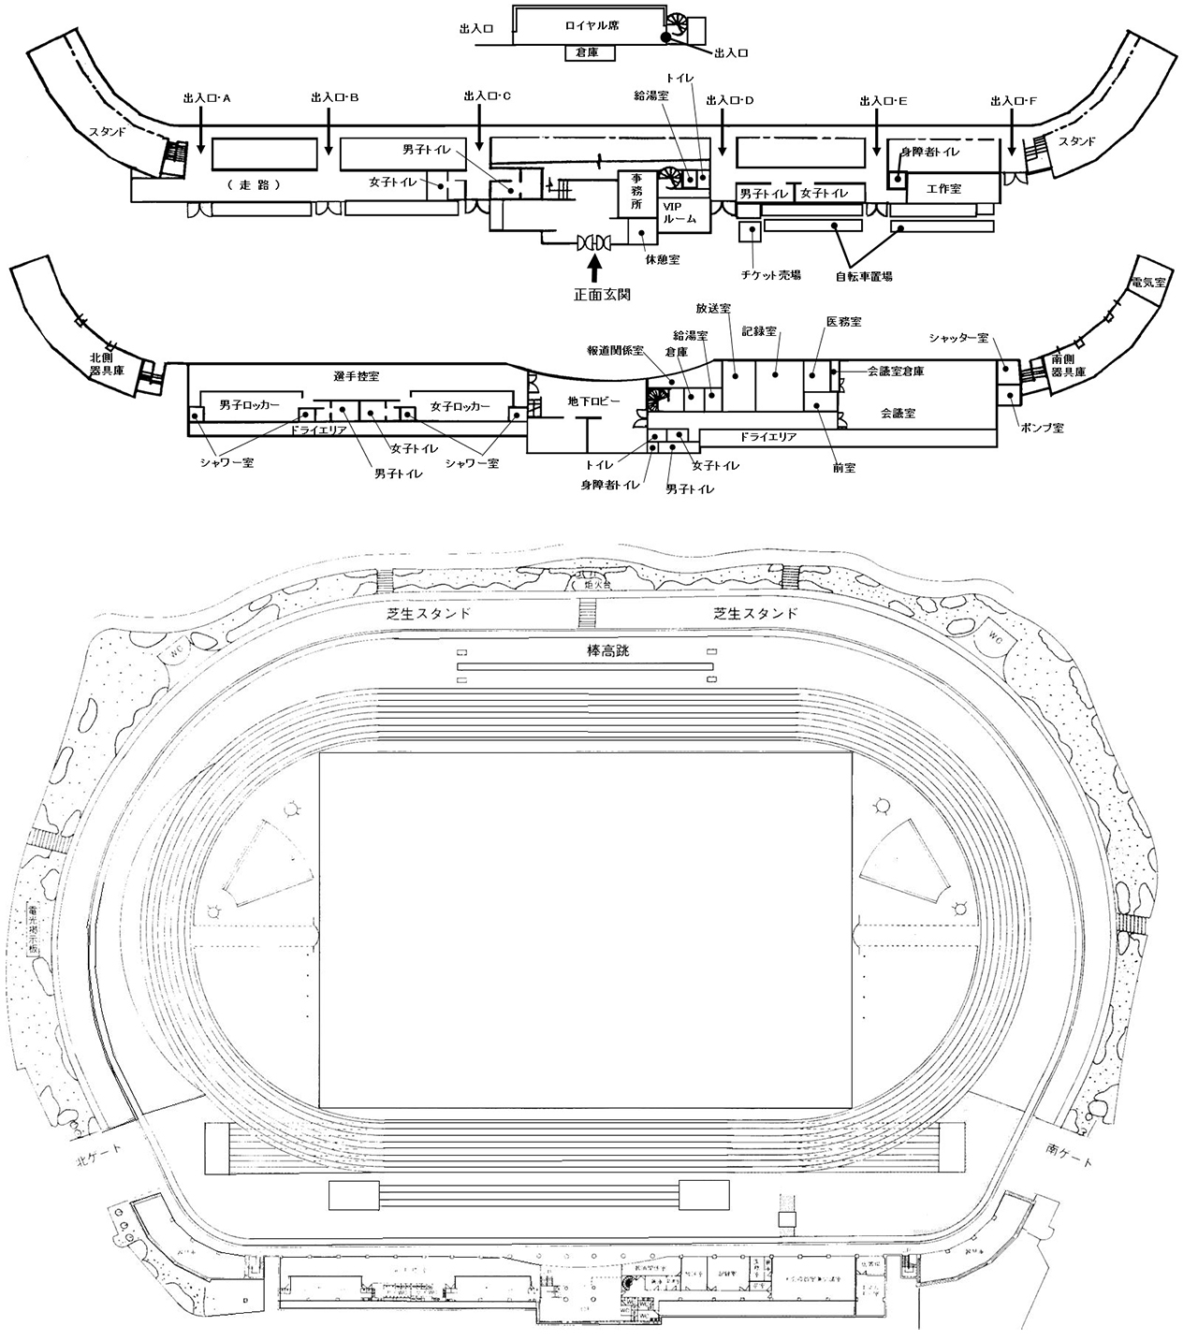
競技場内の動線
荷物置き場A
荷物置き場D
手洗い場
（トイレ）

手洗い場
（トイレ）

IN
OUT
荷物置き場C
IN
OUT
急病対応場所
大会本部
荷物置き場B
招集所・学校受付
スタンドにあがる
スタンドから降りる
選手通行不可
スタンドから降りる
スタンドにあがる
招集所
【選手の動線について】
◎競技場内は一方通行とする。
◎出入口はスタンドに設け、それ以外の場所からは競技場への出入りはできない。その際、健康管理チェックシートを見せること。また、グラウンドレベルの北ゲートと南ゲートも封鎖する。
◎スタンドに入れるのは、選手と学校受付で配付されたＩＤを持った顧問や代表者のみ。ＩＤは各チームに１枚ずつ発行する。競技場内には選手のみ入場可能とする。
◎競技場内を通過する際には、開催競技に支障が無いように十分配慮すること。
◎招集完了はタイムテーブル記載のとおり。場所はスタンドの外に設置する。その際競技役員に健康管理チェックシートを渡すこと。健康管理チェックシートを提出できない場合は出場を認めない。
◎トラック種目はゴール付近に設置した腰ゼッケン回収所で腰ゼッケンを返却し、荷物置き場に戻る。その際遠回りでも、グランドを一周すること。
◎競技終了後速やかにスタンドから退出すること。◎記録の速報は行わないので、記録速報ページで記録を確認すること。アナウンスによる発表は行う。
◎荷物置き場について
荷物置き場は競技に臨む最低限の荷物を置く場所とする。一人一枚大きめのビニール袋（４０L以上）を用意し、その中に自分の荷物を管理すること。置く場所は、組ごとに指定するので、役員の指示に従うこと。それぞれの荷物置き場を使用できるのは、以下の通りとする
荷物置き場A：４００ｍ・８００ｍ・１５００ｍ（水筒等のみ）・３０００ｍ（水筒等のみ）
荷物置き場B：１５００ｍ（荷物）
荷物置き場C：２００ｍ・３０００ｍ（荷物）
荷物置き場D：１００ｍ・１００ｍH・１１０ｍH

